Handleiding: Installeren SFX geluiden

In dit document wordt u uitgelegd hoe u de nieuwe effect klanken (SFX-1) kunt inladen op uw Tyros 2. Daarna wordt verteld hoe u gebruik kunt maken van Marco Riedijk’s nieuwe Nederlandstalige Music Finder. Deze bevat 800 registraties voor Nederlandse nummers.

Effect Klanken inladen

Aangezien het bestand nogal groot is, kunnen de klanken niet via de e-mail verstuurd worden. U kunt het bestand downloaden.

Downloaden: Klik op deze link:
http://www.megaupload.com/nl/?d=G8P970Z7

U ziet onderstaande website. Vul de veiligheidscode in (in onderstaand voorbeeld is het JFS, maar deze letters zullen bij u anders zijn. Let wel: gebruik hoofdletters).

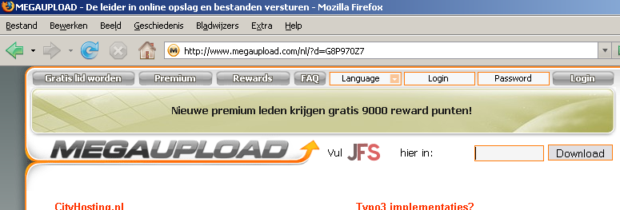
Figuur 1 Downloaden bestand
Nadat u de code heeft ingevuld wordt u gevraagd enige momenten te wachten, waarna het bestand te downloaden is. Zet het bestand (SFX-1.S946.tvn) op uw usb stick.

Klank Inladen: Doe uw usb stick met het bestand in uw Tyros 2. Klik op de knop Voice creator en daarna op Individual load. Ga naar het tabblad USB en en klik op copy (onderaan het scherm). Selecteer het bestand SFX-1 en klik op OK (Zie figuur 1). vervolgens naar het tabblad HD en klik op Paste.
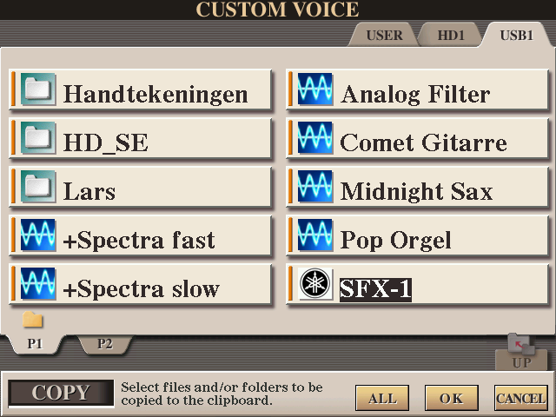
Figuur 2: SFX bestand kopiëren naar HD1
Kies hierna het bestand SFX-1 op de HD1. U krijg nu een nieuw scherm te zien (figuur 3). Kies nu de plek waar u de nieuwe klank wil neerzetten en klik op Assign. Geef de nieuwe klank een naam en klik OK. (zie figuur 4)
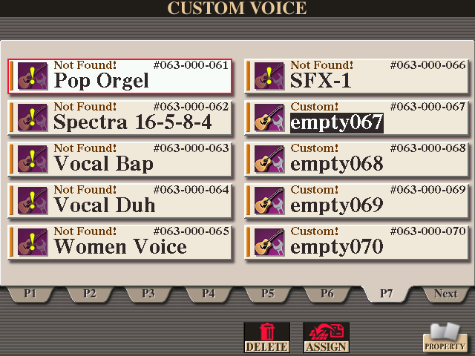
Figuur 3: Toewijzen SFX klank aan Custom Voice

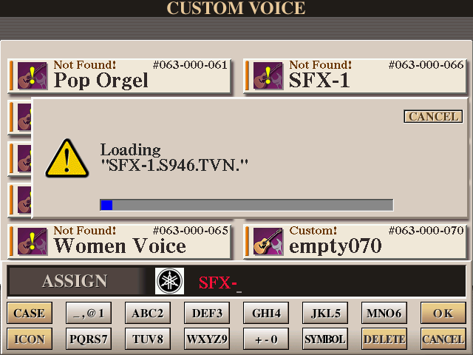
Figuur 4: Inladen van klank

Nu kunt u gebruik maken van de nieuwe klank die u kunt kiezen bij Custom Voices.

Succes!

Muziekcentrum Oostendorp

